Validando Sprint 1
“VoxReady”
[VR]
Fecha:[12/09/2026]

Tabla de contenido

Contenido
Datos del documento 3
Planilla product backlog con registro de avances día a día y validación del product owner. 4
Gráfico de avance del sprint 1. 4
Pila del producto actualizada. 4

Datos del documento

Histórico de Revisiones
Versión | Fecha | Descripción/cambio | autor
1.0 | 12-09-2026 | Avance documento | Javiera Mateluna

Información del Proyecto
Organización | Duoc UC. Escuela de Informática y Telecomunicaciones
Sección | 004D
Proyecto (Nombre) | VoxReady
Fecha de Inicio
Fecha de Término
Patrocinador principal | Alloxentric
Docente | Juan Hernández

Integrantes
Rut | Nombre | Correo
19.985.262-0 | Bastián González | bast.gonzalezd@duocuc.cl
18.776.940-K | Javiera Mateluna | jav.mateluna@duocuc.cl
 | Benjamín Vasquez

Planilla product backlog con registro de avances día a día y validación del product owner.

Historia | Tarea | Horas estimadas |  | Horas realizadas por día |  |  |  |  |  |  |  |  | Estado
Historia | Tarea | Horas estimadas | Responsable | 1 | 2 | 3 | 4 | 5 | 6 | 7 | 8 | Total | (A/R)
HU-01 | Diseñar la pantalla de selección de escenarios de práctica disponibles. | 3 | Javiera Mateluna |  |  | x |  |  |  |  |  | 3 | A
HU-01 | Implementar la visualización de los temas configurados por el administrador. | 2 | Benjamín Vásquez |  | x |  |  |  |  |  |  | 2 | A
HU-01 | Implementar en Backend la obtención de los escenarios asociados al cliente del usuario. | 8 | Bastián Gonzalez  Benjamín Vásquez |  |  |  |  |  |  |  | x | 8 | A
HU-01 | Validar y probar la selección de un escenario de práctica. | 4 | Javiera Mateluna |  |  |  | x |  |  |  |  | 4 | A
HU-02 | Diseñar pantalla de consentimiento para la grabación de audio y video. | 3 | Javiera Mateluna |  |  | x |  |  |  |  |  | 3 | A
HU-02 | Implementar la aceptación explícita del consentimiento antes de iniciar la práctica. | 5 | Benjamín Vásquez |  |  |  |  | x |  |  |  | 5 | A
HU-02 | Implementar en Backend el registro del consentimiento otorgado por el usuario. | 9 | Bastián Gonzalez  Benjamín Vásquez | x |  |  |  |  |  |  | x | 9 | A
HU-02 | Validar y probar que la grabación no pueda comenzar sin consentimiento. | 2 | Javiera Mateluna |  | x |  |  |  |  |  |  | 2 | A
HU-03 | Diseñar pantalla de comprobación técnica de cámara, micrófono e iluminación. | 1 | Javiera Mateluna | x |  |  |  |  |  |  |  | 1 | A
HU-03 | Implementar la comprobación de funcionamiento de la cámara y el micrófono. | 8 | Bastián Gonzalez  Benjamín Vásquez |  |  |  |  |  |  |  | x | 8 | A
HU-03 | Implementar en Backend el registro del resultado de la comprobación técnica. | 16 | Bastián Gonzalez  Benjamín Vásquez |  |  |  |  |  |  |  | x x | 16 | A
HU-03 | Validar y probar que la sesión pueda comenzar solo cuando la comprobación técnica sea correcta. | 4 | Javiera Mateluna |  |  |  | x |  |  |  |  | 4 | A
HU-04 | Diseñar la interfaz de la entrevista simulada. | 3 | Javiera Mateluna |  |  | x |  |  |  |  |  | 3 | A
HU-04 | Implementar la interacción de preguntas y respuestas con el entrevistador de IA. | 3 | Bastián Gonzalez  Benjamín Vásquez |  |  | x |  |  |  |  |  | 3 | A
HU-04 | Implementar el procesamiento de las respuestas durante la entrevista. | 4 | Bastián Gonzalez  Benjamín Vásquez |  |  |  | x |  |  |  |  | 4 | A
HU-04 | Validar y probar el funcionamiento de la entrevista simulada. | 2 | Javiera Mateluna |  | x |  |  |  |  |  |  | 2 | A
HU-05 | Diseñar la interfaz para responder las preguntas del entrevistador de IA. | 2 | Javiera Mateluna |  | x |  |  |  |  |  |  | 2 | A
HU-05 | Implementar la captura de las respuestas del usuario durante la simulación. | 5 | Bastián Gonzalez  Benjamín Vásquez |  |  |  |  | x |  |  |  | 5 | A
HU-05 | Implementar la generación de repreguntas según las respuestas entregadas. | 4 | Bastián Gonzalez  Benjamín Vásquez |  |  |  | x |  |  |  |  | 4 | A
HU-05 | Validar y probar el flujo de preguntas, respuestas y repreguntas. | 4 | Javiera Mateluna |  |  |  | x |  |  |  |  | 4 | A
HU-06 | Diseñar la interfaz del informe de desempeño. | 2 | Javiera Mateluna |  | x |  |  |  |  |  |  | 2 | A
HU-06 | Implementar la generación del informe al finalizar la sesión. | 4 | Bastián Gonzalez  Benjamín Vásquez |  |  |  | x |  |  |  |  | 4 | A
HU-06 | Implementar la visualización de los resultados de expresión, tono de voz, coherencia y empatía. | 4 | Bastián Gonzalez  Benjamín Vásquez |  |  |  | x |  |  |  |  | 4 | A
HU-06 | Validar y probar la generación y visualización del informe. | 3 | Javiera Mateluna |  |  | x |  |  |  |  |  | 3 | A
HU-07 | Diseñar la interfaz para mostrar la evaluación de las cuatro áreas. | 2 | Javiera Mateluna |  | x |  |  |  |  |  |  | 2 | A
HU-07 | Implementar el procesamiento de la evaluación de expresión, tono de voz, coherencia y empatía. | 4 | Bastián Gonzalez  Benjamín Vásquez |  |  |  | x |  |  |  |  | 4 | A
HU-07 | Implementar la visualización de los resultados obtenidos en cada área. | 5 | Bastián Gonzalez  Benjamín Vásquez |  |  |  |  | x |  |  |  | 5 | A
HU-07 | Validar y probar que los resultados de las cuatro áreas se muestren correctamente. | 4 | Javiera Mateluna |  |  |  | x |  |  |  |  | 4 | A

Gráfico de avance del sprint 1.
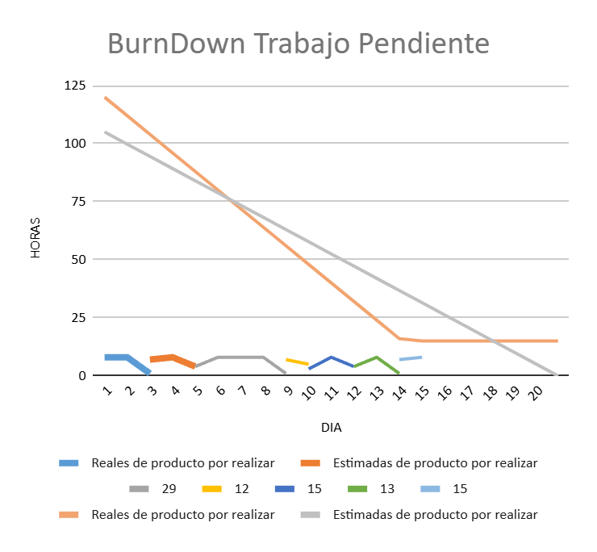

Pila del producto actualizada.
ID | Historia de Usuario | Estimación | Prioridad
HU-01 | Como usuario final quiero seleccionar un escenario de práctica | 8 | Alta
HU-02 | Como usuario final quiero dar mi consentimiento para ser grabado | 5 | Media/Alta
HU-03 | Como usuario final quiero comprobar mi cámara, micrófono e iluminación antes de comenzar | 3 | Media
HU-04 | Como usuario final quiero realizar una entrevista simulada con un entrevistador de IA. | 8 | Alta
HU-05 | Como usuario final quiero responder preguntas y repreguntas durante la simulación | 8 | Alta
HU-06 | Como usuario final quiero recibir un informe de mi desempeño al finalizar la sesión. | 8 | Alta
HU-07 | Como usuario final quiero conocer mi evaluación en expresión, tono de voz, coherencia y empatía. | 8 | Alta

